Что должен уметь первоклассник: памятка родителям
77
Требования к будущим школьникам во многом зависят от того, в какое учебное заведение пойдет ваш ребенок.
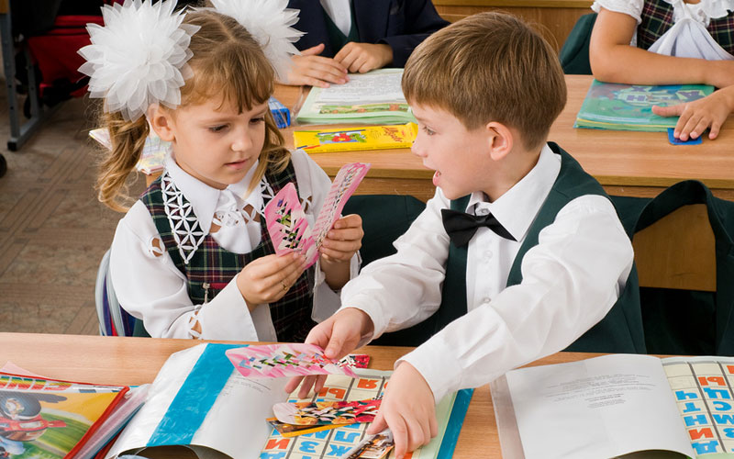
Мы не будем акцентировать внимание на особых условиях подготовки к учебе в элитных образовательных учреждениях, речь пойдет о подготовке к обучению в обычной начальной школе.
Должен ли дошкольник уметь читать до школы?
По этому поводу мнения кардинально отличаются. Очень многие уверены, что должен! Аргументируют это тем, что малыш на уроках будет легче и быстрее усваивать материал.
Психологи считают, что начинать обучать чтению и письму можно, но только с 5-6 лет, а не с 3-4, как рассуждают некоторые. Почему? К этому возрасту, утверждают они, мозг ребенка достаточно окрепнет и разовьется.
Большинство педагогов считает, что специально не следует учить ребенка читать до школы. Для такого обучения необходимо знание методики обучения, которой родители, как правило, не владеют, а педагогам потом приходится переучивать детей.
Конечно, есть и такие рассуждения, что не умеющий читать ребенок будет отставать от своих одноклассников в учебе, начнет комплектовать, у него пропадет интерес к учебному процессу. Но интерес к учебе может пропасть и у тех, кто до школы научился читать и писать. Программа первых месяцев обучения станет ему неинтересна, с большой вероятностью ребенок заскучает и разленится.
Вывод напрашивается такой: если малышу интересно осваивать букварь, ему самому хочется научиться читать или писать, плохого здесь ничего нет. Особенно, если обучение проходит в игровой форме. Но если ребенок не научился ни читать, ни писать до школы – это вовсе не трагедия. Там его обязательно научат, учителя предусматривают в своем обучении ситуации, когда в классе есть не читающие дети и те, кто уже читает.
Чему необходимо научиться ребенку еще до школы?
Для развития внимания, памяти, моторики ребенок должен уметь:
• запоминать стихи;
• считать до 10 и обратно;
• решать маленькие задачи на сложение и вычитание;
• пересказывать маленькие рассказы, сказки;
• рисовать;
• складывать пазлы и мозаику;
• заниматься лепкой;
• пользоваться ножницами и клеем.
Этому обучают в детском саду, но вполне могут научить и родители, если малыш не ходит в детсад.
Что нужно знать и уметь при первом выходе «в свет»
Школа – это не детский сад, там другие установки, другие правила. Игровая деятельность перестает быть основной в жизни ребенка – ее место занимает деятельность учебная. Очень важно научиться контактировать и подружиться с одноклассниками, научиться усидчивости, концентрации на учебных задачах.
Ребенок должен учиться самостоятельности, уметь без помощи мамы быстро и правильно одеваться, содержать свои вещи в порядке. Нужно научиться ориентироваться, не теряться, не паниковать, если в какой-то ситуации рядом не окажется взрослых.
Для этого он должен знать:
• свое имя и фамилию, возраст, год рождения;
• название своей школы и ее адрес;
• фамилию, имя, отчество родителей;
• домашний адрес и телефон;
• правила дорожного движения, дорожные знаки;
• ориентироваться во времени;
• знать времена года, дни недели;
• уметь составить связный рассказ из нескольких предложений.
Дополнительные требования к родителям первоклассника
Необходимо перед школой проверить физическое состояние малыша, посетить логопеда, если есть проблемы с речью.
У ребенка должно быть оборудовано его рабочее место в комнате, собраны книги, тетради, ручки, карандаши.
Подготовка ребенка к школе – это очень ответственный, волнительный период. Ваш малыш становится первоклассником, а это серьезное испытание и для вас, и для него. Так что удачного старта!
От того, как будет чувствовать себя ребенок, поднимаясь на первую ступеньку лестницы познания, что он будет переживать, зависит весь его дальнейший путь к знаниям В.А.Сухомлинский

